Руководство пользователя и итоги проекта
Программная инженерия. Задание 5
Давлетов Аллан Русланович, АД-23
Система записи к врачу
24 октября 2026 года
Написано руководство для пациента по исправленным требованиям, README дополнен до полного описания проекта. Итоговая версия документации 1.1.2.
Репозиторий: https://github.com/2lotrouble/doctor-appointment-software-engineering

Руководство пациента
Файл docs/user-guide.md. Выбран пациент, потому что он основной пользователь системы и не знает, как она устроена.

Как записаться к врачу
1. Откройте сайт клиники. Введите email и пароль, нажмите «Войти».
2. Откройте раздел «Запись на приём».
3. Выберите специальность, например «Терапевт».
4. Выберите врача из списка.
5. Выберите дату и свободное время. Занятое время в списке не показывается.
6. Нажмите «Записаться».
7. Дождитесь сообщения «Вы записаны» с номером записи. На email придёт письмо: врач, дата, время и кабинет.

Как отменить или перенести запись
1. Войдите на сайт и откройте личный кабинет, раздел «Мои записи».
2. Найдите нужную предстоящую запись.
3. Чтобы отменить, нажмите «Отменить» и подтвердите. Запись останется со статусом «Отменена», время освободится.
4. Чтобы перенести, нажмите «Перенести», выберите другое свободное время у того же врача и нажмите «Подтвердить».
Отменить или перенести запись можно до начала приёма. Чтобы попасть к другому врачу, отмените запись и запишитесь заново.

Возможные проблемы
Что вы видите | Что делать
«Неверный email или пароль» | Проверьте, что вводите email, указанный при регистрации, и раскладку клавиатуры
«Слишком много попыток входа. Повторите через 15 минут» | Подождите 15 минут: раньше вход не сработает даже с верным паролем
«Слот уже занят, выберите другое время» | Это время только что занял другой пациент. Выберите другое время
У врача нет свободного времени | Выберите другую дату или другого врача той же специальности
У записи нет кнопок «Отменить» и «Перенести» | Приём уже начался. Позвоните в регистратуру
Не пришло письмо с подтверждением | Откройте «Мои записи»: если запись там есть, вы записаны. Проверьте папку «Спам»
Пропала связь после нажатия «Записаться» | Не записывайтесь ещё раз. Проверьте в «Моих записях», создана ли запись

Связь с требованиями
Что в руководстве | Откуда
Вход по email, сообщение «Неверный email или пароль» | ФТ-02, исправлено в задании 2
Шаги записи и сообщение «Вы записаны» | СЦ-01, ФТ-03–ФТ-05
«Слот уже занят, выберите другое время» | ФТ-09, ТК-02
Отмена и перенос до начала приёма, перенос к тому же врачу | ФТ-06, ФТ-07, исправлено в задании 2
Напоминание только если до приёма больше суток | ФТ-11, исправлено в задании 2
«Слишком много попыток входа» | НФТ-13, добавлено в задании 4
Не записываться повторно после обрыва связи | НФТ-08

README и итоговая версия
В README есть назначение системы, три роли, семь основных возможностей, таблица всех документов с пояснениями, ссылки на отчёты, текущая версия 1.1.2 и автор.
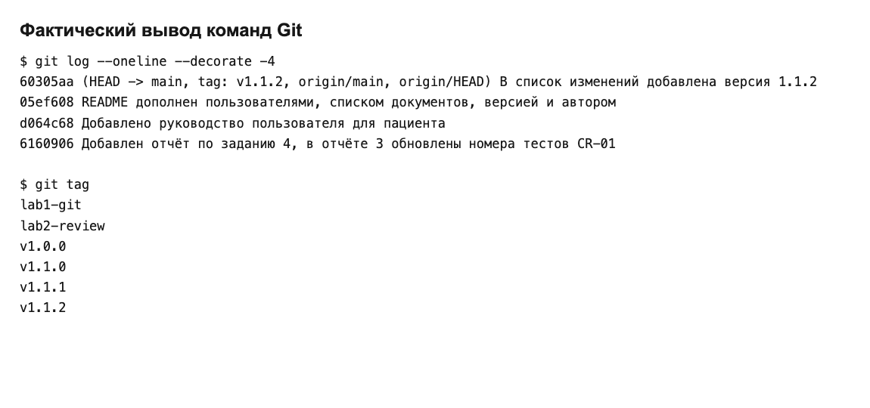
Рисунок 1. Коммиты задания 5 и теги версий
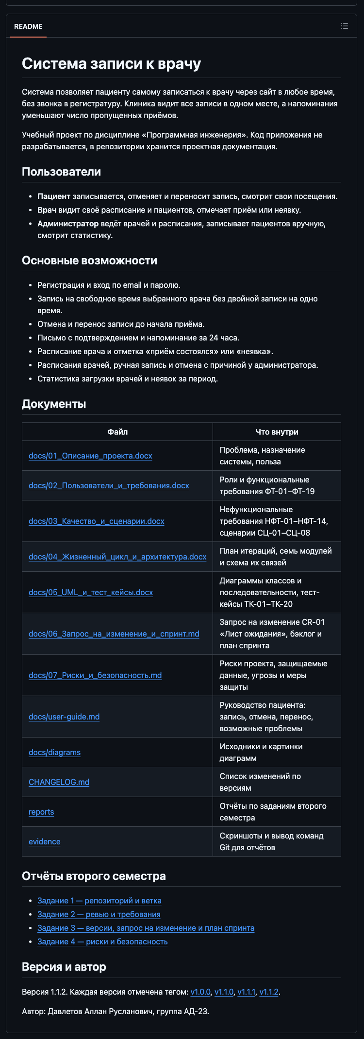
Рисунок 2. README на GitHub
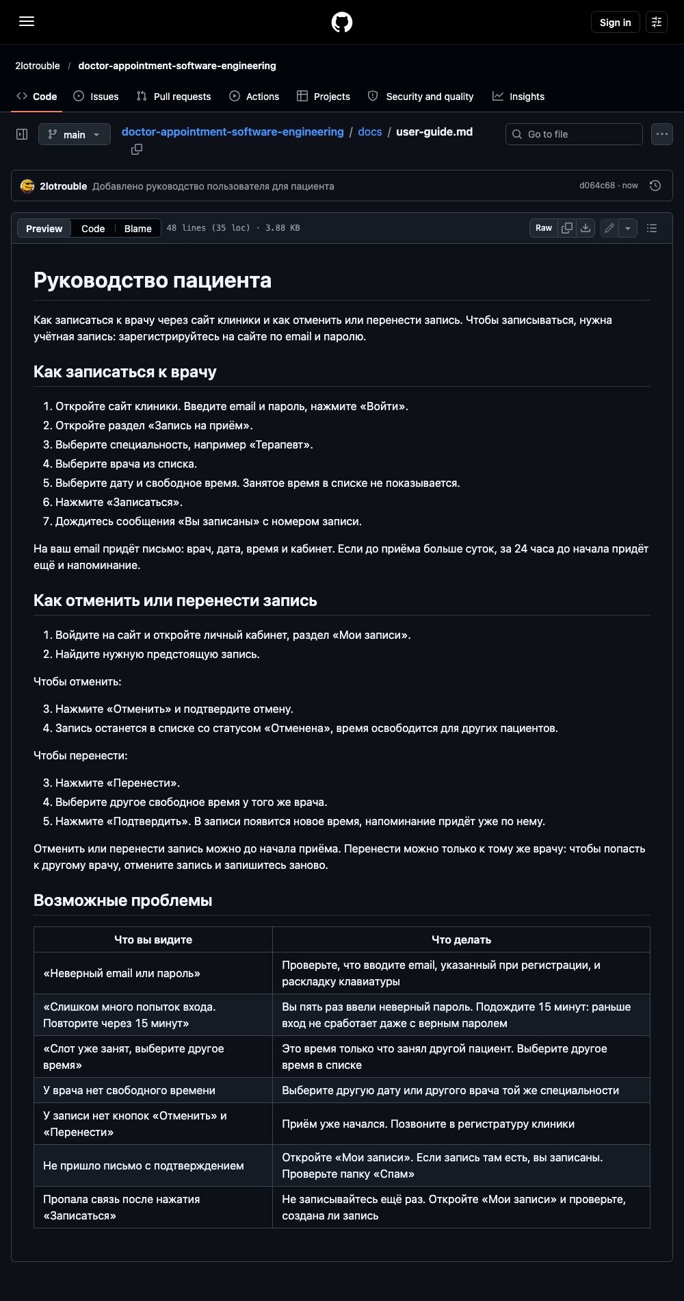
Рисунок 3. Руководство пациента на GitHub

Итоговые выводы
Какие ошибки прошлого семестра найдены и почему их не заметили сразу?
При регистрации указывался email, а при входе непонятный «логин». У отмены и переноса не было срока, связь слота только с одной записью не позволяла хранить отменённые записи, а тест ждал блокировку входа, которой не было в требованиях. Для врача и администратора не было ни одного теста, а мер против подбора пароля и потери базы не было вовсе. Каждая работа писалась и проверялась отдельно, а такие ошибки видны только при сравнении документов между собой — это показали чек-лист и матрица связей.
Какая практика семестра оказалась самой полезной и почему?
Самой полезной оказалось ревью с матрицей связей. Одна таблица сразу показала пустые ячейки: функции врача и администратора без тестов. Управление изменениями показало то же с другой стороны: один запрос CR-01 затронул пять документов, и без запроса часть из них осталась бы без правок. Git позволил видеть каждое исправление отдельным коммитом и вернуться к любой версии по тегу.
Что нужно сделать в первую очередь, если проект начнут реально разрабатывать?
Сначала согласовать с клиникой правила, которые мы приняли сами: отмена до начала приёма без ограничения по часам и уведомления только по email. Затем выполнить спринт 1 из задания 3: вход, врачи и расписание, запись с подтверждением. С первого спринта нужны HTTPS, хеш паролей, ограничение попыток входа и ночные копии, потому что система хранит данные о здоровье. До запуска нужно получать от пациентов согласие на обработку персональных данных по 152-ФЗ.

Итоговая самопроверка
Задание | Что в репозитории | Где
1 | Папка docs с материалами, 8 коммитов, слитая ветка docs/add-features | Тег v1.0.0 (lab1-git)
2 | Шесть коммитов с исправлениями документов после ревью | Тег lab2-review
3 | CHANGELOG.md, теги версий, запрос CR-01 и план спринта | CHANGELOG.md, docs/06, тег v1.1.0
4 | Риски и угрозы, новые НФТ-13, НФТ-14 и тесты ТК-19, ТК-20 | docs/03, 05, 07, тег v1.1.1
5 | Руководство пациента, полный README | docs/user-guide.md, README.md, тег v1.1.2

